Норма усвоения звуков (по годам):

Возраст ребенка | 1-2 года | 2-3 года | 3-4 лет | 4-5 лет | 5-5,5 лет
Звуки | АОЭ  ПМБ | ИЫУ  ФВ  ТДН  КГХЙ | С З Ц | Ш Ж  Ч Щ | Л  Р

Речь малыша формируется в общении с окружающими его взрослыми. Очень важно, чтобы взрослые заботились о своевременном развитии речи детей, обращали внимание на ее чистоту и правильность. Известно, чем богаче и правильнее речь ребенка, тем легче ему высказывать свои мысли.
Ваш малыш будет иметь более широкие возможности в познании мира и в общении с друзьями.
Чем лучше речь, тем активнее происходит его психическое развитие. Любое нарушение речи в той или иной степени может отразиться на развитии и поведении ребенка.

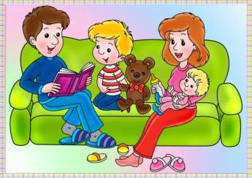

Первый образец речи для ребёнка — это речь его близких. Родители являются первыми учителями родного языка для своего ребёнка. Семья - первая школа.
Без помощи родителей ребёнку трудно овладеть правильной речью. Разговаривайте с ребёнком. Выслушивайте его внимательно, не обрывайте, говорите и отвечайте на все его вопросы неторопливо, чётко, выразительно, средней силы голосом, правильно произносите звуки и слова - это поможет ребёнку скорее овладеть правильной речью.

Учитель-логопед первой категории
Рахматуллина Лилия Рамиловна

Муниципальное автономное дошкольное образовательное учреждение
Детский сад № 61
городского округа город Уфа
Республики Башкортостан

Нормы речевого развития детей

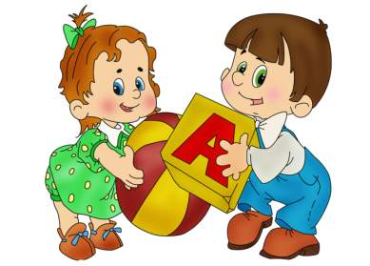

Уфа-2022

Перед многими родителями встают вопросы: как должна развиваться речь ребёнка?
Постепенно, шаг за шагом, он учится правильно и чётко произносить звуки, связывать между собой слова, строить предложения, ясно и последовательно излагать свои мысли.
Речевое развитие ребёнка можно условно разделить на несколько этапов, которые могут стать для родителей определёнными ориентирами для самостоятельного определения уровня развития речи своего малыша.
Подготовительный этап:
-крики- возникают самостоятельно- с рождения до 2-х месяцев;
- гуление- стихийно не возникает, его появление обусловлено общением ребенка со взрослым- с 2 до 5-7 месяцев;
- лепет- его длительность от 16-20 до 30 недель (4-7,5 месяцев);
-слова- переход к пользованию словами осуществляется на фоне продолжающего ся лепета – с 11-12 месяцев;
Преддошкольный этап:
-словосочетания- появляются после усвоения двухсложных и трехсложных слов- с 1 года 7 месяцев до 1 года 9 месяцев.
Ребенок к трем годам:
-выполняет словесное поручение взрослого («Принеси красный кубик; желтый мячик; маленького зайчика»);
-знает названия транспортных средств (машина, автобус), частей автомобиля (кабина, кузов, колеса, руль), растений (дерево, трава, цветы), фруктов (яблоко, груша, банан), овощей (морковь, помидор, огурец), домашних животных (кошка, собака, курица) и их детенышей;
- употребляет в речи глаголы, обозначающие действия (мыть, стирать, вытирать, гладить, лечить и т.д.);
- прилагательные, обозначающие величину, вкус, цвет;
- наречия (близко – далеко, низко – высоко, быстро – медленно, темно – светло и т.д.);
- умеет связно рассказывать об увиденном, нарисованном на картине (2-4 предложения);
- умеет отвечать на вопросы взрослого.

Ребенок к четырем годам:
- правильно произносит все звуки родного языка;
-использует в речи существительные, обозначающие профессии, с которыми его знакомили;
-составляет связный рассказ не менее чем из 3-4 предложений;
-понимает содержание картинок и рассказывает, что на них нарисовано;
-правильно называет существительные в единственном и множественном числе;
-правильно употребляет предлоги: под, на, перед, в, над и т.д.
-пересказывает небольшие литературные тексты, правильно отвечает на вопросы по содержанию текста.

Ребенок к пяти годам:
- правильно произносит все звуки, говорит не торопясь, выразительно;
- употребляет в речи простые и сложные предложения;
- пользуется прямой и косвенной речью.
поддерживает непринужденную беседу;
- составляет небольшой рассказ о предмете картине, по теме.

Ребенок к шести годам:
- может произносить все звуки;
- владеет грамматическим строем языка (употребляет различные грамматические формы: новые части речи, сложные синтаксические конструкции);
- составляет рассказы описания, по картине, из личного опыта и т.д.

Ребенок к семи годам:
- может пересказывать и драматизировать небольшие литературные произведения;
- составлять по плану, образцу рассказы о предмете, по сюжетной картинке;
- употреблять синонимы, антонимы, сложные предложения разных видов;
- различать понятия «звук», «слог», «слово», «предложение». Называть в последовательности слова в предложении, звуки и слоги в словах;
- находить в предложении слова с заданным звуком, определять место звука в слове.

